# Домашнее задание 1.

№1

Тест

1. **Посмотрите на схему, сопоставьте номер с его обозначением**

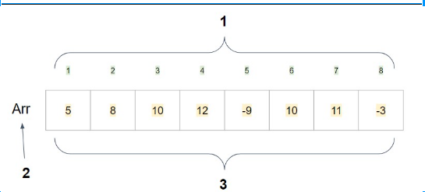

|  |  |
| --- | --- |
| 1 | А. Номера (индексы) элементов массива |
| 2 | B. Название массива |
| 3 | C. Элементы массива |

1. **Выберите описание, которое характеризует Сортировку пузырьком (Bubble sorting):**
2. На очередной итерации будем находить минимум в массиве после текущего элемента и менять его с ним, если надо. Таким образом, после i-ой итерации первые i элементов будут стоять на своих местах.
3. Последовательно сравниваются значения соседних элементов и меняются местами элементы, если предыдущий больше последующего. Таким образом элементы с большим значением оказываются в конце списка, а с меньшим в начале.
4. Выберем некоторый опорный элемент. После этого перекинем все элементы, меньшие его, налево, а большие – направо. Рекурсивно вызовемся от каждой из частей. В итоге получим отсортированный массив, так как каждый элемент меньше опорного стоял раньше каждого большего опорного.
5. **Алгоритмизация – это…**
6. процесс разработки алгоритма для решения какой-либо задачи
7. последовательное расположение или разбиение на группы чего-либо в зависимости от выбранного критерия.
8. определённая взаимосвязь, взаиморасположение составных частей, строение, устройство чего-либо.
9. **Выберите то, что НЕ является характеристикой алгоритма:**
10. Четко определенные входные данные
11. Ясный
12. Четко определенные результаты
13. Может быть двусмысленным
14. Конечный
15. Выполнимый
16. Независимый от языка
17. **Какого алгоритма НЕ существует?**
18. Алгоритм грубой силы
19. Рекурсивный алгоритм
20. Алгоритм поиска с возвратом
21. Алгоритм поиска
22. Наглый алгоритм
23. Алгоритм сортировки
24. Алгоритм «разделяй и властвуй»
25. Жадный алгоритм
26. **Посмотрите на картинку и выберите определение для каждого элемента блок-схемы:**

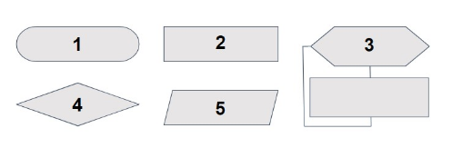

|  |  |
| --- | --- |
| 1 | 1. начало (конец) алгоритма |
| 2 | 1. операционный блок |
| 3 | 1. цикл с параметром |
| 4 | 1. логический (условный) блок |
| 5 | 1. блок ввода/вывода |

1. **Дан алгоритм покупки продуктов в текстовом виде, расставьте операции, написанные на псевдокоде в правильном порядке.**

|  |  |
| --- | --- |
| 1 Начало | 1. START |
| 2 Получить список продуктов | 1. READ list of products |
| 3 Покупать пока всё не купим | 1. WHILE (NOT bought all) buy products |
| 4 Конец | 1. END |

№2

* Написать псевдокод для алгоритма: сложить три числа и вывести сумму.
* Реализовать алгоритм в коде.

№3*

* Написать псевдокод для алгоритма линейного поиска
* Реализовать алгоритм в коде